**Nowoczesne lampki nocne - jak dobrać je do wnętrza?**

**Oświetlenie stanowi jedną z najważniejszych kwestii podczas urządzania poszczególnych pomieszczeń. Sprawdź czym powinny charakteryzować się <strong>nowoczesne lampki nocne</strong> i jak dobrać je do wnętrza.**

**Nowoczesne lampki nocne do wnętrz**

Lampki nocne pozwalają osiągnąć we wnętrzu przygaszone, bardzo przytulne światło.

**Czym powinny charakteryzować się nowoczesne lampki nocne do wnętrz?**

Lamy, aby można było określić je nowoczesnymi, powinny przede wszystkim na takie wyglądać. Obecnie najbardziej modne są lampki wykonane z metalu. Cechują je dość proste, a czasem abstrakcyjne formy. Dają przyjemne, nieco przygaszone światło, dzięki któremu pomieszczenie nabiera przytulnego charakteru. Takie lampy sprawdzą się przede wszystkim w sypialniach, a także w salonie, czy na przedpokoju.

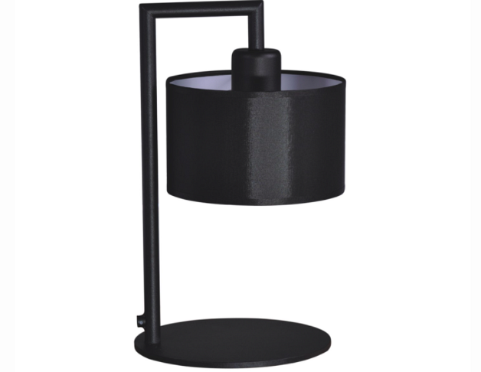

**Jak dobrać lampy nocne do konkretnych pomieszczeń?**

Nie wiesz na jakie [nowoczesne lampki nocne](https://www.sklep.kaja.com.pl/lampki-nocne-z-abazurem-c-209_363_428.html) do wnętrz się zdecydować? Bardzo ważny jest wybór odpowiednich modeli do konkretnych pomieszczeń. Inna lampa sprawdzi się bowiem w salonie, a inna w sypialni. Przede wszystkim zastanów się jaka ilość światła będzie Ci potrzebna, aby wnętrze było funkcjonalne również po zmroku. W przeciwieństwie do kuchni czy łazienki, w salonie i sypialni przygaszone światło nie jest problemem, a wręcz chętnie wykorzystywane. Wygląd lampy dobierz do aranżacji i stylu wnętrza oraz wybranych mebli.